Day 5
Activity 2: Matching
1. Cut the sentence strips into 2 piles according to the colors.

2. Match the first part (blue) of the sentence with the second part (yellow) to make a proper sentence.

3. Read each set aloud with your partner.

- 他不但很高， | 而且会说日文。
- 芝加哥的冬天不但冷 | 而且都是晴天。
- 不但老师喜欢她， | 而且也喜欢吃蛋饼。
- 我的哥哥不但会说中文， | 而且也吃西式早餐。
- 我们在家不但吃中式早餐， | 而且同学们也喜欢她。
- 爸爸不但喜欢吃萝卜糕 | 而且很帅。
- 西雅图的夏天不但凉快， | 而且风很大。

Activity 3
看图造句：Based on the pictures and rewrite the description using “不但…….而且”
- 这个房间大, 也很舒服shūfū “comfortable”. 》》  ____________________________________________ | 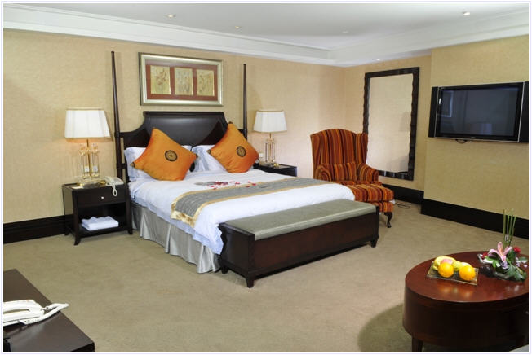
- 她会唱歌也会写歌。》》

____________________________________________
- 他会说中文也会写汉字。》》

____________________________________________
- 他会说中文也会说英文。》》  ____________________________________________ | 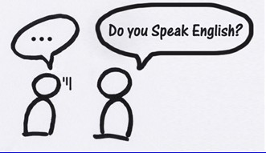
- 我喜欢吃西式早餐也喜欢吃中式早餐。》》  ____________________________________________ | 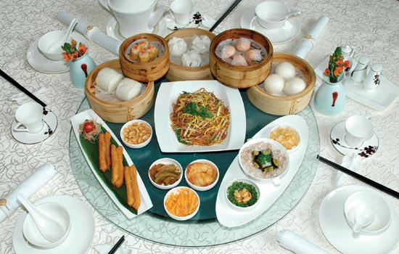
- 他聪明也勤奋（qín fèn）。》》

____________________________________________
- 今天很冷，风也很大。》》

____________________________________________
- 妈妈喜欢喝豆浆也喜欢喝牛奶。
》》

____________________________________________

